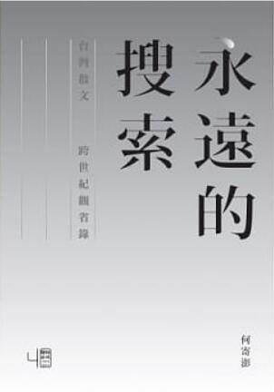
新 书 推 荐
類 別: 文學小說
中文書名：《永遠的搜索：台灣散文跨世紀觀省錄》
Yong Yuan De Sou Suo
作 者： 何寄澎 He Ji Peng
出 版 社： 聯經出版社
代理公司：ANA
出版日期：2014.06.013
頁 數：304頁（平裝＼單色印刷）
審讀資料：樣書＼部份樣章

內容簡介：

《永遠的搜索：台灣散文跨世紀觀省錄》針對台灣當代散文，
分就作者、體式、格調、現象，
及文學教育等面向，
進行細密觀察、深刻省思，
提出獨特觀點與評騭。
何寄澎的論著《永遠的搜索：台灣散文跨世紀觀省錄》，對當今台灣散文，無論於作者之創作觀或學者之研究觀均有相當啟示意義。書中所論作者、所析變化，時間跨度逾一甲子，故所具「鑑照為鏡」之功能自非一般同類著作可比；本書收文十四篇雖各自獨立，唯俱以作者源於傳統之散文觀一以貫之，故亦隱然自有體系。
《永遠的搜索》作者何寄澎為公認之優秀散文研究者，全書各篇內容之肌理、旨趣又為其反覆觀省之結晶，《永遠的搜索》允為現代散文教學、研究之重要參考著作。

作者簡介

何寄澎
臺灣大學中文系教授，專研現代散文、唐宋古文、中國文學史、語文教育與評量等。所撰臺灣當代散文作家評論，為世所重；所為語文教育及評量之改革，影響深遠；繼續奉獻心力於二者，固其不易之職志。

版權聯絡人：
Dony Hsu ( 许伯全)
Email： service@nurnberg.com.tw∣2366175957＠qq.com

